Registrační číslo projektu: CZ.1.07/1.1.38/02.0025
Název projektu: Modernizace výuky na ZŠ Slušovice, Fryšták, Kašava a Velehrad
Tento projekt je spolufinancován z Evropského sociálního fondu a státního rozpočtu České republiky.

ZNAČKOVACÍ KOTOUČ

NÁZEV

PČ_111_Desing a konstruování_Značkovací kotouč

Autor: Mgr. František Pekáček

Škola: Základní škola Velehrad, okres Uherské Hradiště, příspěvková organizace (ZŠ Velehrad, Salašská 300, Velehrad 68706)

Anotace:

- Digitální učební materiál (pracovní list) je určen pro výuku předmětu Praktické činnosti na 2. stupni základní školy
- Materiál prověřuje znalosti a dovednosti žáků při práci s technickými materiály
- Je určen pro předmět praktické činnosti, ročník osmý
- Tento materiál vznikl jako doplňující pomůcka učitele a žáky v hodinách praktických činností

Název výrobku: Značkovací kotouč

Cíl: v rámci práce na výrobku si žáci osvojují základní dovednosti a návyky související s používáním jednotlivých nástrojů a nářadí pro práci s kovem. Samotné práci předchází seznámení se s výrobním výkresem a jeho narýso-
vání do žákova sešitu.

Materiál: kruhová ocel o průměru 8 mm
ocelový plech tloušťky 1 mm
hliníkový nýt 3x12 mm

Pomůcky: ocelové měřítko, pilka na kov, rýsovací jehla, důlčík, zámečnické
kladivo, vrtačka, vrták o průměru 3 mm, nůžky na plech, kružítko kloubové,
brusné plátno, odmašťovač (aceton), syntetické barvy, štětce

Pracovní postup:
- Oddělit kruhovou tyč o průměru 8 mm na délku 215 mm
- Orýsovat a označit polohu díry o průměru 3 mm a díru vyvrtat
- Vyříznout zářez o šířce 1 mm do hloubky 15 mm
- Pilovat hrot kolíku
- Srazit hrany pilníkem a vyleštit brusným plátnem
- Orýsovat kotouč na plech a vystřihnout
- Orýsovat a označit polohu díry o průměru 3 mm a díru vyvrtat
- Srazit hrany pilníkem a vyleštit brusným papírem
- Kolík s kotoučem spojit nýtovým spojem
10. Povrchově upravit nátěrem

Hodnocení: v průběhu práce na výrobku provádí vyučující slovní hodnocení,
finální výrobek oklasifikuje na základě jeho konkrétního zpracování, vzhledu a přesnosti.

Výkres výrobku:

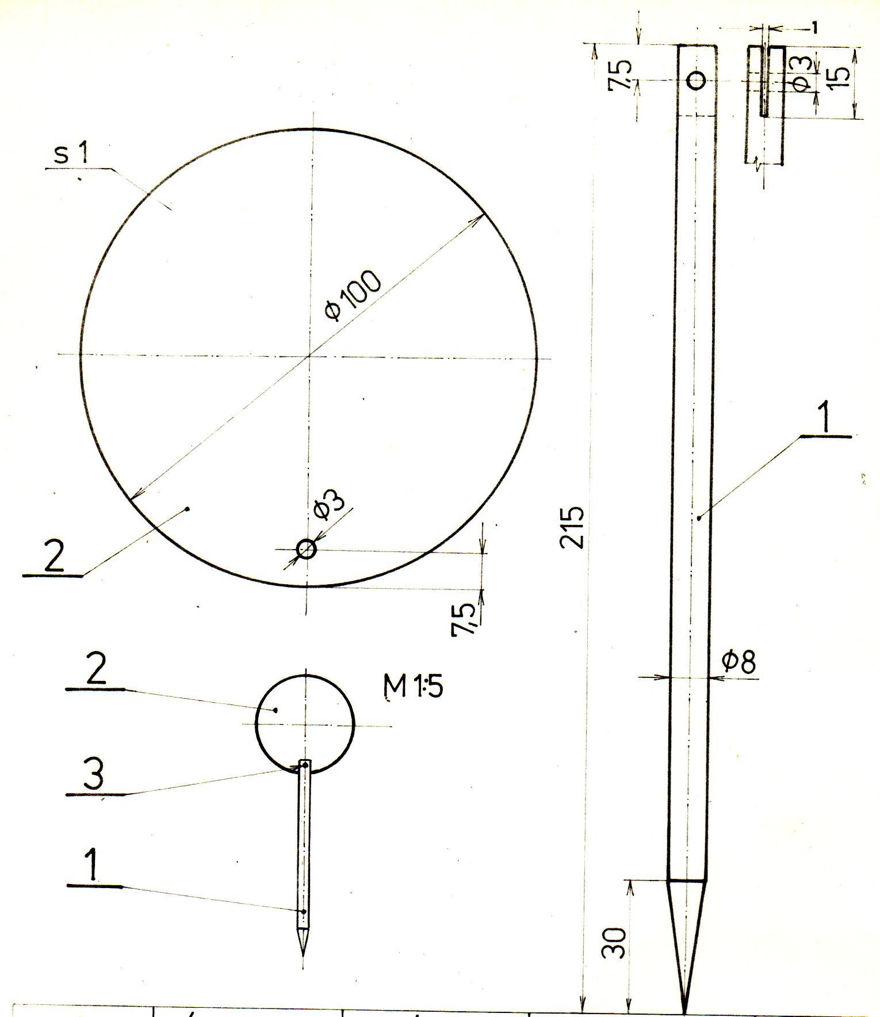

Informace k pracovnímu listu:
- pracovní list vytvořil Mgr. František Pekáček
- zdroj textové části pracovního listu:
ZEMAN, Václav. Soubor námětů pro pracovní vyučování na ZŠ. Praha: Koménium, 1981.
- zdroj obrazové části pracovního listu:
HOLOUBEK, Zdeněk. Soubor námětů pro pracovní vyučování na ZŠ. Praha: Koménium, 1981.

